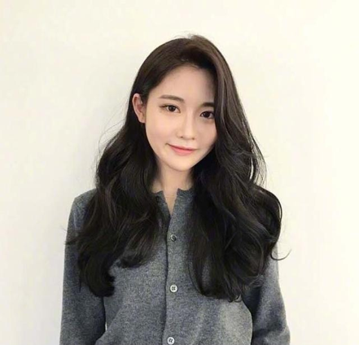

**自我评价**

**技能证书**

**教育背景**

2015.09-2019.06

**河北师范大学**

1、担任教学工作，按时完成教学任务，并保证授课质量；

2、按时对教学环境进行装饰布置，更新教学宣传内容，保证教学环境优美；

3、积极协助配合公开课及各类市场活动招生，服从坐班安排及接听咨询电话；

4、按时参加教学部各类教研培训活动，以提高教学能力；

5、服从上级部门安排的其他工作。

1、负责全国不同地区幼儿园进行园所教育教学相关的入园指导、现场培训任务；

2、负责地区合作伙伴、幼儿园园长、教师完成区域大教研培训；

3、对教育教学相关培训专题完成相应的讲稿准备或完善修订；

4、与参与学员、当地组织方进行沟通，及时调整培训内容、方式并提高园所满意度；

5、完成领导交给的其他工作任务。

**河北阳光幼儿园**

**康乐创意美术培训中心**

2020.03-至今

2019.07-2019.12

本人性格开朗、稳重、有活力，待人热情、真诚；工作认真负责，积极主动，能吃苦耐劳，用于承受压力，勇于创新；有很强的组织能力和团队协作精神，具有较强的适应能力；纪律性强，工作积极配合；意志坚强，具有较强的无私奉献精神。

美术学（本科）

美术老师

美术老师

外语水平：通过全国大学生英语四、六级考试 计算机水平：全国计算机等级考试二级证书

普通话水平：国家普通话水平测试二级乙等 职业资格证：国家教师资格证书

**实习经历**

**速写**

求职意向：美术老师

**电话：**138-0000-0000

**邮箱：**1234567@qq.com

**学校：**河北师范大学

**地址：**河北石家庄市

**QQ：**LML-123456789

**微信：**Weixin-123456

主要课程：中国美术通史、外国美术通史、中国近现代艺术思潮、西方近现代艺术思潮、艺术 概论、美学概论、中国画论、西方画论、美术评论与写作、博物馆学概论、艺术管理学。

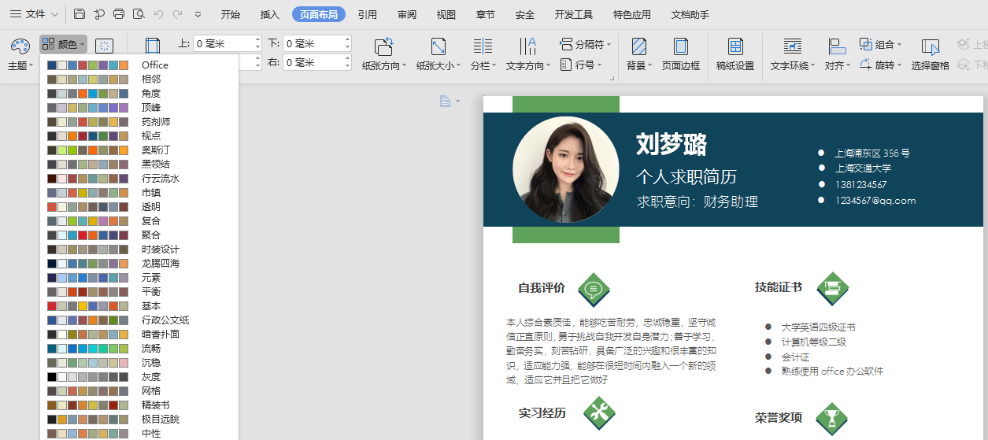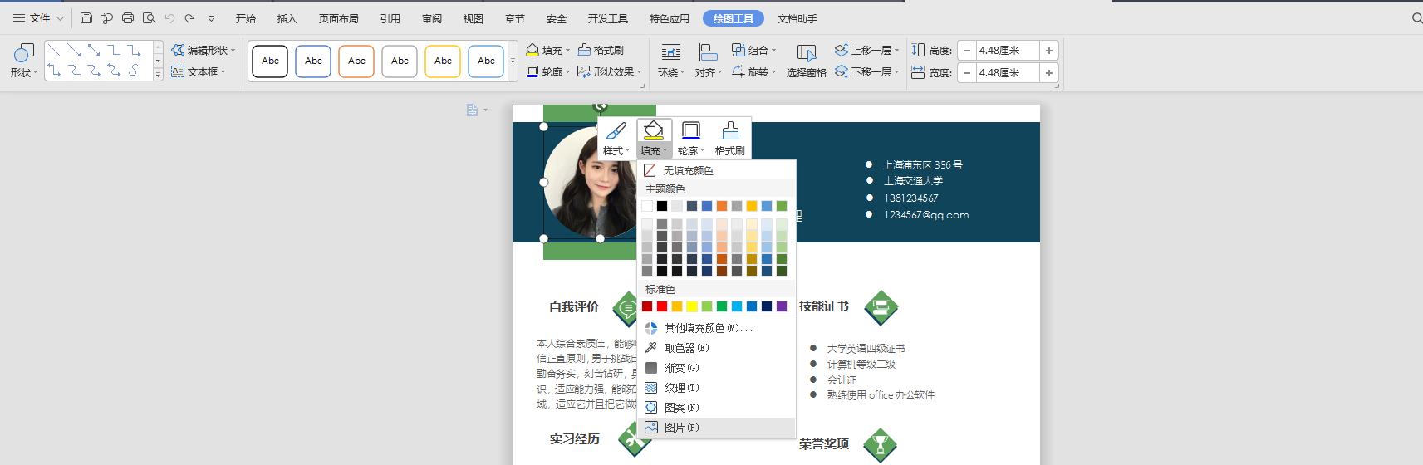

1.右键单击图片——填充——图片——选择图片

**简历使用方法**

2.一键换色——页面布局——颜色

**写好简历的六条准则**

* **关于照片**

不管是1寸照还是2寸照，根据简历的排版来选择照片大小，背景红、白、蓝三色皆可，需要注意一点妆容，必须能清晰看清五官，面带微笑，建议去专门的照相馆，拍摄后可以整理一下，使得脸部更加的端庄和整洁，提高印象分。

* **关于内容排版**

一个比较好的简历谋篇布局需要包括以下模块内容：个人核心基本信息、求职目标、个人资历、职业经历、教育背景、获奖情况、专业培训、相关技能、关键字；针对应聘岗位的要求，需要有所侧重，尽量的量化，使得面试官能够更好的获取你全面的简历内容；

* **提取关键内容**

一般HR喜欢怎样的简历呢？当然是清晰明了，看上一眼就可以抓到关键的简历；这就需要我们在有限的篇幅里，把自己的亮点给展现出来，才有可能给争取到HR的关注，获得更高进入复选的机会；

* **不同职位，不同简历**

对于不同的应聘单位，需要准备不同的简历，而不是拿着同一份简历进行海投，针对每一个不同单位准备的简历，更能体现出我们作为应聘者的诚意，而且在有了解的前提下，更能回答面试官的一些问题，增加录用的概率。

* **着重描述近期的工作经历**

一般录用单位都更多倾向于有行业经验的应聘者，如果与之前的公司相关性不大，那么HR更多注重的是你的工作能力，能否适应公司的需求，所以简历里可以突出你在之前的公司担任了什么，做成的什么，是HR的重要考量因素。

* **提高自身的硬实力**

俗话说得好，临渊羡鱼，不如退而结网。面对自己心仪的公司，扎实过关的能力，始终都是我们取得成功的关键。